**بسمه تعالی**

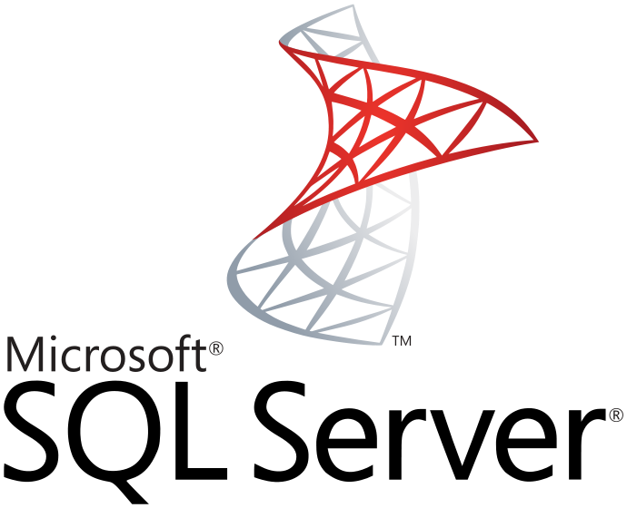

برنامه نویسی بانک اطلاعاتی SQL Server

**نویسنده : محمد حسین فخرآوری**

مجموعه ابزارهای کار با پایگاه داده **Red Gate SQL Tool belt 1.8.2.238**

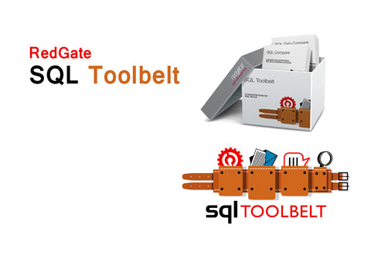

Red Gate SQL Tool belt 1.8.2.238 به توسعه دهندگان و DBAها (Doctorate of Business Administration) امکان بدست آوردن دسترسی به ابزارهای ضروری سرور SQL را می دهد. این به این معنی است که شما در هنگام کار با پایگاه داده سرور SQL قوی ترین ابزارهای که مورد نیاز است را در دسترس دارید.

این برنامه پس از نصب روی سرورهای پایگاه داده، امکانات منحصر به فردی را در اختیار شما قرار می دهد.

Redgate نام شرکت نرم‌افزاری است در سال 1999 تاسیس شد یکی از برترین شرکت‌های ارائه‌دهنده‌ی ابزارهای مختلف و کاملی برای توسعه‌دهندگان پایگاه‌های داده و برنامه‌نویسان دات‌نت، اوراکل و… می‌باشد. ابزارهای مختلفی برای نظارت و مدیریت، پشتیبان‌گیری، مقایسه‌کردن دیتابیس‌ها و… در این مجموعه‌ی SQL وجود دارد. ابزار SmartAssembly نیز برای محافظت از کدهای دات‌نت در مجموعه‌ی NET. ارائه شده است، همچنین نرم‌افزار NET Reflector. که یک کاوش‌گر و دیباگر قدرتمند کدهای دات‌نت است و قبلا به‌عنوان یک نرم‌افزار رایگان توسط Lutz Roeder ارائه می‌شد، از نسخه‌ی 7 توسط Red-Gate خریداری و گسترش پیدا کرد.

این نرم افزار شامل ابزارهای زیر می باشد:

SQL Compare  
SQL Data Compare  
SQL Backup  
SQL Source Control  
SQL Monitor Installer  
SQL Prompt 7  
SQL Dependency Tracker  
SQL Data Generator  
SQL Multi Script  
SQL Doc  
SQL Comparison SDK  
SQL Test  
SQL Search  
SSMS Integration Pack  
DLM Dashboard  
DLM Automation

SQL Compare Pro: مقایسه و همزمان سازی طرحواره پایگاه داده سرور SQL

SQL Data Compare Pro: مقایسه و همزمان سازی محتویات پایگاه داده سرور SQL

SQL Source Control: سیستم کنترل اتصال منبع موجود به SQL Server

SQL Prompt Pro: نوشتن، ویرایش، و جستجو SQL

SQL Data Generator: تست ژنراتور داده ها پایگاه داده ها SQL سرور

SQL Packager: بسته های یک پایگاه داده برای استقرار و یا به روز رسانی

SQL Dependency Tracker: وضوح SQL سرور وابستگیها شی

SQL Doc: سند پایگاه داده سرور SQL

SQL Multi Script Unlimited: اجرای اسکریپت بر روی سرور های چندگانه با یک کلیک

SQL Backup Pro: فشرده سازی، رمزگذاری ایمن و تقویت پشتیبان گیری سریع

SQL Monitor: نظارت بر عملکرد و هشدار سرور SQL

SQL Comparison SDK: مقایسه و هماهنگ سازی خودکار وظایف

SQL Object Level Recovery Native: بازیابی اشیاء پایگاه داده از نسخه های پشتیبان سرور SQL

SQL Search: جستجو در پایگاه داده سرور SQL

راهنمای نصب و فعال‌سازی

مجموعه را نصب کرده و تا پایان فعال‌سازی اتصال خود را به اینترنت قطع کنید. ابزار مورد نیاز را اجرا کرده و در پنجره‌ی فعال‌سازی روی Activate کلیک کرده و یا از منوی Help این گزینه را انتخاب کنید. Keygen را اجرا کرده و در قسمت Program Selection ابزار مورد نظر را انتخاب کرده و در قسمت licensing method یکی از دو روش را انتخاب کنید.

در بخش Edition Selection ویرایش مورد نظر را که معمولا بهترین و کامل‌ترین آن در انتهای کشویی وجود دارد، ‌انتخاب کرده و روی Generate کلیک کنید. سریال تولیدشده را در بخش مربوطه در صفحه‌ی فعال‌سازی ابزار کپی کرده و روی Activate کلیک کرده و پس از عدم اتصال به اینترنت روی Activate Manually و سپس روی Save to File کلیک کرده و فایل activation.txt را ذخیره کنید. در پنجره‌ی Keygen روی Load from File کلیک کرده و فایل ذخیره‌شده در مرحله‌ی قبل را وارد کنید.

سپس روی Save To File کلیک کرده و این‌بار از پنجره‌ی فعال‌سازی روی Load from File کلیک کرده و فایل خروجی کیجن را وارد کرده و Finish. ظاهرا ابزارهای دیگری که در لیست پشتیبانی‌شده توسط Keygen وجود ندارد نیز با همین روش قابل فعال‌سازی هستند.

اطمینان حاصل کنید از فعال بودن این سرویس

